**GAME DESIGN DOCUMENT**

Blade Combat Game

Slasherman

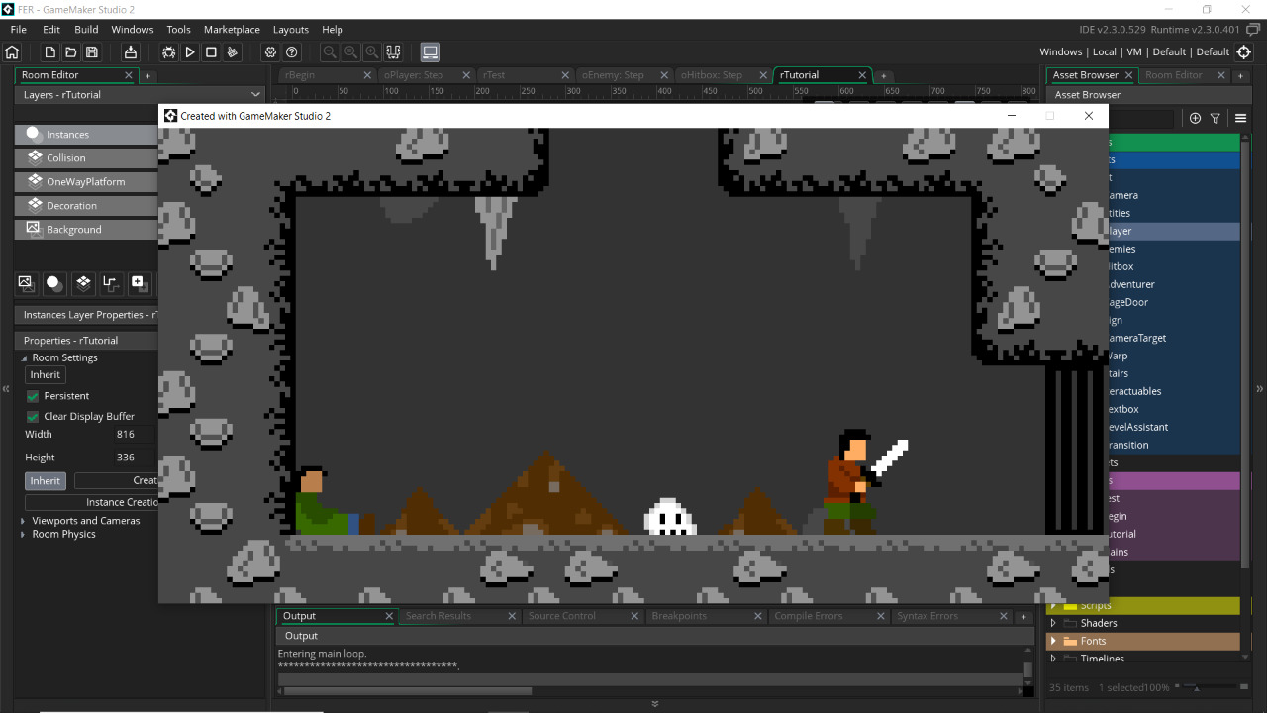

**Ultimo update:**

03/09/20

**Hecho por:**

Fernando Gutiérrez Arévalo

2828960

**Tabla de Contenido**

Analisis del juego 3

Mision 3

Genero 3

Plataformas 3

Sprite sheet 4

Gameplay 6

Vista general del Gameplay 6

Mecánicas 6

Diseño de escenario 6

Estética del juego 7

Código del juego 8

programación de actividades (GANTT) 10

# Análisis del Juego

Un juego de plataformas donde se utiliza a un personjae, eventualmente personalizable, cuyo diseño de sprites permite diferentes habilidades desbloqueables al subir de nivel. La idea es simple, es un escenario de plataformas que contiene diferentes enemigos 2d los cuales agresivamente te advierten, y empiezan a atacarte; uno con mecánicas para defenderse, debe hacer uso de la destreza para saltar y contraatacar, y llegar al final del scenario; en dicho momento, debes enfrentarte a un Orco Gigante lider del asentamiento orco. Este gran enemigo está acompañado de otros enemigos menores, haciendo más dificil el reto. Hay una historia que se desenvuelve conforme avanzas en el juego.

# Misión

Completar el escenario, matando a todos los enemigos del nivel (estilo Castlevania). En el transcurso, el personaje principal va subiendo de nivel con simples contadores y va desbloqueando habilidades que se traducen en nuevas animaciones.

# Genero

Es un juego de plataformas/acción

# Plataforma

Para PC, gratis en Steam.

# Audiencia Target

Testeadores de videojuegos, comunidades en discord.

# Historia y Personajes

La historia es sencilla, eres un espadachin guerrero que estaba siendo empleado por un gobierno golpista que causó una Guerra civil en la Antigua y oriental Asiria (Libano, Israel, Iraq…). La situación es grave por la falta de recursos, y el flujo de migrantes, pero los peligros de un mundo de la era de bronce, guerrillas rebeldes y bandoleros impiden un panorama prospero en la zona. Debes volverte fuerte y reunificar una tierra para enfrentar al boss surreal.

|  |  |  |  |
| --- | --- | --- | --- |
| Personajes | Descripción | Características | Misc. Info |
| Slasherman | Un guerrero sin nombre, retirado como soldado; se extravió en el bosque y llego a otra dimension; sobrevives por pura suerte | Un personaje que no destaca en nada, solo estas balanceado con posibilidad de formarte un camino por desbloquear habilidades | Tu arma es una Espada de acero del ejercito. Puede llegar a romperse, tho. |
| Orco | Provienes de los pueblos del mar, asaltas pueblos, robas recursos y violas a las mujeres, u hombres. En fin, una scoria | Gran fuerza y vitalidad, pero predecible por falta de educación. Todo un bruto, ¡aguas con el swing del hacha! | Armadura pesada o de cuero, armado de un hacha de dos manos, o dos pequeñas hachas. Casi siempre, es lento desbalanceado. |
| Esqueleto | No muerto que no puede dejar su consciencia tranquila, aunque no todos son malos… | Fuerza mediana, poca Resistencia y vitalidad. Tienden a estar en grupos… | Se mueren de 3 golpes, no hacen tanto daño, pero pueden llegar a ser estorbosos |
| Blob/slime | Baba básica y molesta, se acumulan en zonas donde hay cuerpos en descomposición o mucha material orgánica + humedad | Muy poca fuerza, muy poca vitalidad, muy lentos, mas pueden ser numerosos! Pueden multiplicarse | El daño que se le hace, debe ser con una gran aplicacion del hitbox, porque si no, el daño se registra menor. Algunos causan envenenamiento |
| Orco Lord | Orco lider de la zona. Aun cuando resulta ser bastante prepotente y lento, semejante tamaño conlleva brutal fuerza. De un golpe o dos, estás muerto. Siempre hay un Señor Orco en un asentamiento orcish | Maxima Vitalidad y fuerza. Velocidad limitada, decisiones lentas. Hacha que, no solo aturde, pero rompe todo el equipo que no sea de suficiente Resistencia, a menos que se trate de un escudo. | No es el único en el mundo, existen suficientes asentamintos orcos como para dar trabajo a todos los exploradores. Derrota uno y consigue un gran botin + demasiada experiencia. |

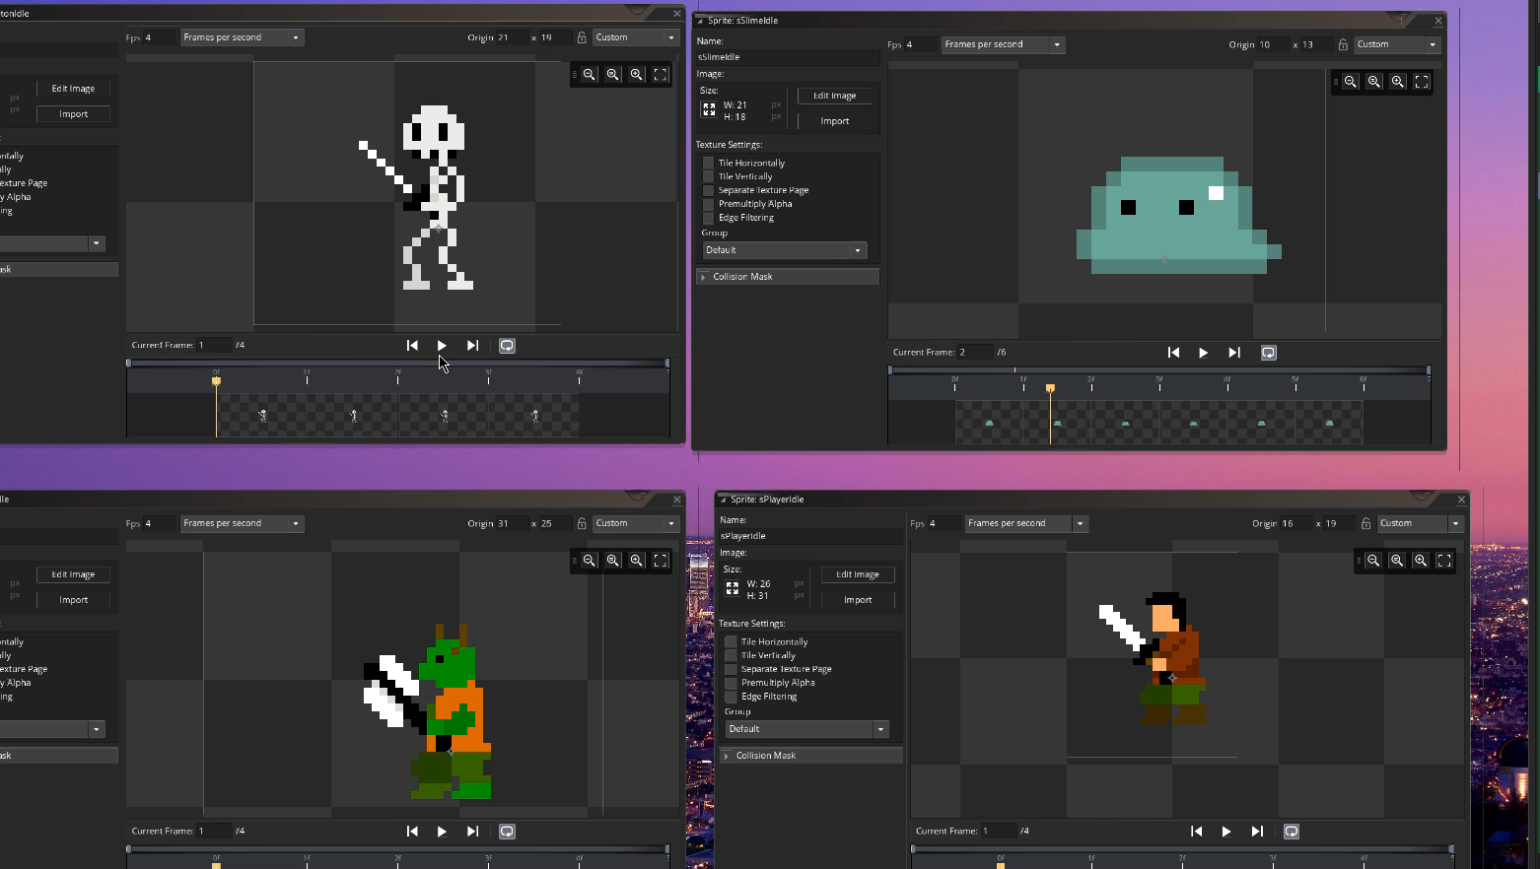

**Animaciones quietas**

# Gameplay

## Vista General del Gameplay

Siendo un juego de plataformas que incluye tilemaps en sus escenarios, el juego te permite saltar en animaciones de abstracción totalmente ágil. Indagas en todo el scenario, buscando a la computadora, y has de vencer a la A.I. que puede cubrirse y contraatacar. La idea es que pongas tus habilidades de reacción a prueba para que puedas vencer a los enemigos y subir de nivel tus atributos

## Mecánicas

Con hitboxes claros, y botones para cubrir y hacer parry a ataques enemigos, este juego pondra a prueba la destreza que tiene el jugador para atacar y cubrir en momentos requeridos. El juego ostenta diversas mecánicas como los “status ailments”, citando algunos: veneno, ralentización, congelación, maldito, o somnífero. Para este beta, ocuparemos solo borracho, veneno y ralentización. Se poseen estadísticas como las de un pokemon (ataque, defense, ataque mágico, defense magíca, velocidad).

Controles:

Flechas: movimiento

X: Atacar

Espacio: Saltar

R: reiniciar juego

D: modo debug (donde se muestran datos que me ayudaron para visualizar lo que iba haciendo)

## Diseño de Escenarios

Para primer scenario, ocuparemos un típico scenario 2D de plataformas con assets gratuitos

|  |  |
| --- | --- |
| **Nivel** |  |
| Plataforma por default | Cree tilemaps basados en juegos clásicos y desarrolle algunos escenarios de ambiente, con su respectiva acomodación de tilesets. |
|  | |

# Estética del Juego

El juego posee una estética tipo shovel knight, y juego realizado para MS-DOS, la idea es basarme en los sprites que ya tengo y modificar el contraste de luces y sombra, utilizaré colores más sombríos para que hagan juego con el scenario por default que estoy empleando en este beta.

# Lógica de Código

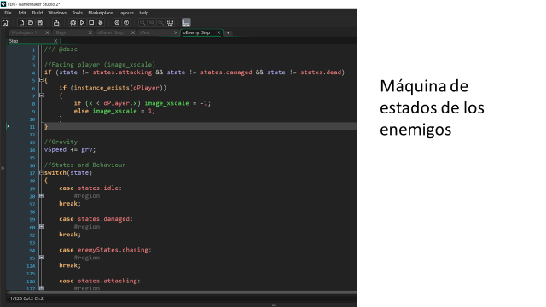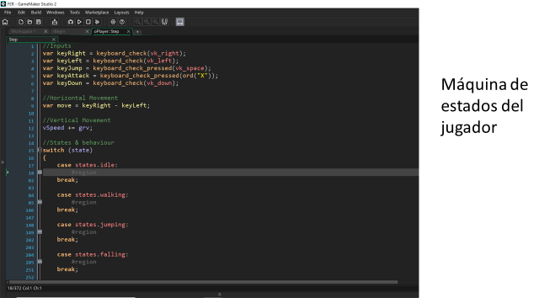

# Programación de Actividades (Gantt)

|  |  |  |  |  |
| --- | --- | --- | --- | --- |
| **Programación de actividades** | | | | |
| **Tareas** | **Encargado** | **Inicia** | **Fin** | **% Completado** |
| **Development Phase** | | | | |
| Design | Fernando Gutierrez | 01/10/2020 | 31/10/2020 | 75 |
| Storyline | Fernando Gutierrez | 01/10/2020 | 31/10/2020 | 50 |
| Level Mechanics | Fernando Gutierrez | 01/10/2020 | 15/11/2020 | 60 |
| Art | Fernando G | 01/10/2020 | - | 40 |
| Level 1 | Fernando Gutierrez | 01/10/2020 | 10/11/2020 | 10 |
| Special FX | Fernando Gutierrez | 20/10/2020 | 20/11/2020 | 10 |
| UI | Fernando Gutierrez | 20/10/2020 | 22/11/2020 | 5 |
| Engineering | Fernando Gutierrez | 01/10/2020 | 25/11/2020 | 85 |
| Prototypes | Fernando Gutierrez | 01/11/2020 | 15/11/2020 | 90 |
| Audio | Fernando Gutierrez | 15/10/2020 | 30/11/2020 | 30 |
| Sound Design | Fernando Gutierrez | 15/10/2020 | 30/11/2020 | 30 |
| **Testing Phase** | | | | |
| Test Plan | Ana Rivera | 01/11/2020 | 01/12/2020 | 0 |
| Beta Testing | Ernesto Arévalo | 20/11/2020 | 01/12/2020 | 0 |
| **Deploying Phase** |  |  |  |  |
| "Go Live" Plans | Fernando Gutierrez | 01/12/2020 | 01/01/2021 | 0 |